GROHE Rainshower Aqua 230 Deckenbrause

GROHE

Eigenschaften

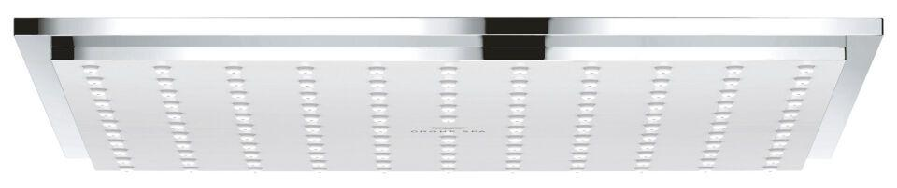

HAN:

26883000

Farbton

chrom

Form

rechteckig

Breite (mm)

230,00

Höhe (mm)

14,00

Tiefe (mm)

58,00

Abmessung Gewindesanschluss (Inch)

1/2 Zoll

Anschluss

Innengewinde

Volumenstromklasse

Z

Anzahl Strahlmöglichkeiten

1,00

Ausladung (mm)

58,00

Max. tap capacity (at 300 kPa)

10.5